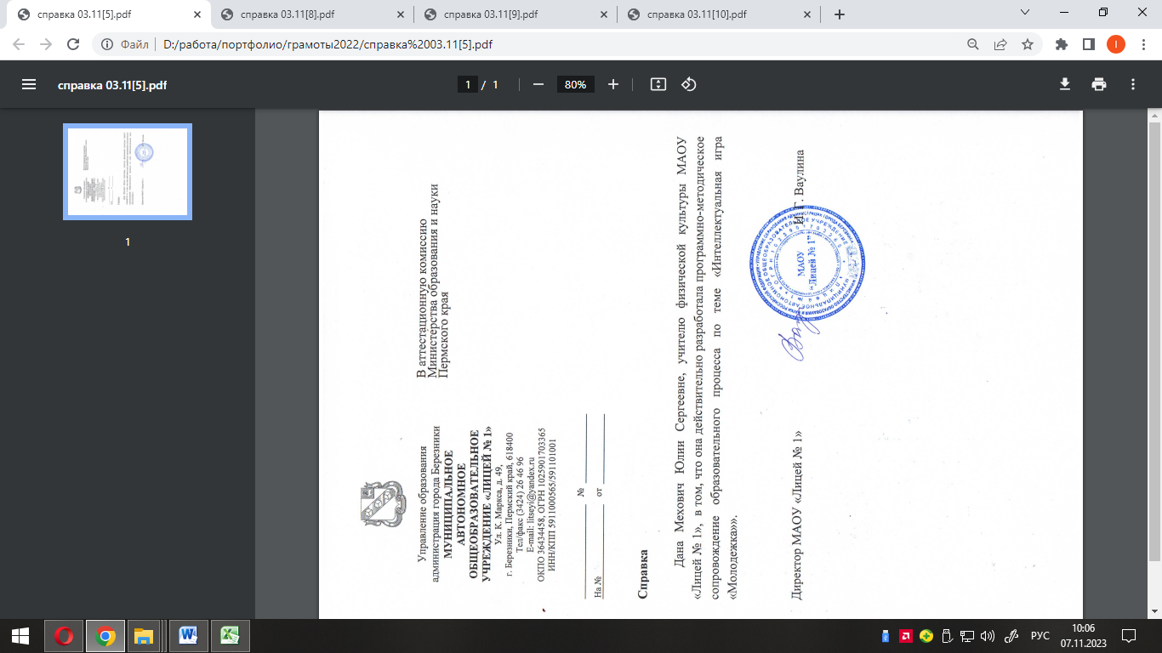

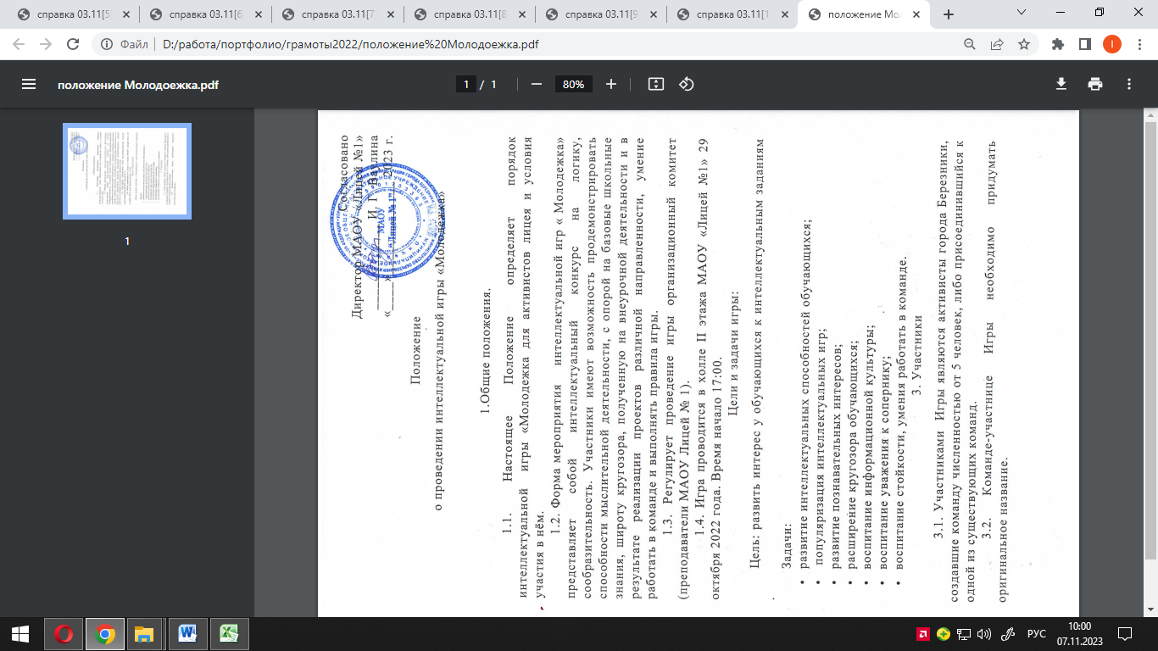

3.3. Все спорные ситуации, связанные с заявками, оценками и подсчётами очков решает организационный комитет и не оспариваются участниками.

Правила Игры «Молодежка»

4.1. Игра "Молодежка" проводится в строгом соответствии данным правилам.

4.2. В игре участвуют одновременно от двух до 10 команд. Команды рассаживаются по принципу очередности.

4.3. Игра проходит в шесть туров по пять вопросов:   
**Тур 1** - текстовые вопросы (угадать термин, событие, явление, процесс, перевести нечто с других языков, продолжить цитату, дополнить факт, догадаться, о чем речь, по нескольким фактам и т.п.).   
**Тур 2** - горячие новости (дайджест из событий в мире, произошедших на днях).   
**Тур 3** - музыкальные вопросы (по звучащему фрагменту нужно угадать исполнителя, композитора, а иногда и автора слов или событие, которому была посвящена композиция).

**Тур 4** – Киноискусство (угадать название фильма, мультфильма по представленному фрагменту)  
**Тур 5** - вопросы с картинками (нужно догадаться, что или кто изображен, откуда кадр и т.п.)      
 Вопросы 1-5 туров демонстрируются на большом экране  на 30 секунд в зависимости от формата игры и тура и зачитываются ведущим. Затем, после объявления всех пяти вопросов тура, после чего запускается обратный отсчёт 60 секунд. За это время необходимо обдумать и внести свои ответы в бланки. По истечении 60 секунд листочки с ответами сдаются помощникам ведущего.   
**Тур 6 - Блиц.** 5 простых и коротких вопросов различных видов и жанров появляются на экране всего на 30 секунд и зачитываются. Вопросы не остаются на экране и не повторяются. На обдумывание и запись на листочек дается еще 60 секунд. Команда сама решает, какой стоимости будет каждый ответ тура: галочка напротив ответа означает его оценивание по системе +2/-2 (правильный/неправильный), а отсутствие иной означает традиционное оценивание (1/0). Таким образом, максимум в Блице +12 очков, минимум -12.   
 В бланках с ответами необходимо внести только один вариант ответа. В случаях, когда в бланках внесено несколько вариантов ответа (если этого не требует вопрос), то весь ряд ответов считается неправильным.   
 Тайм-брейк: в случае, если после 6 тура несколько команд набрали равное количество очков, выше в итоговой таблице оказывается команда, которая была лучше в последнем туре (если и там равенство, то смотрим 5 тур, 4 тур и т.д.).   
 Организаторы могут вносить изменения в механику проведения отдельных туров или игры, не нарушая основного процесса — командного участия (ответы подаются от лица команды), сути игры — ответов на вопросы. Форма подачи, процесс и отдельные элементы могут меняться.

6. Награждение

6.1. Победитель Игры награждается грамотой и символикой игры. Определяются призёры и победители. Остальные участники награждаются сертификатами за участие

7. Координаторы

7.1. Кураторы игры «Молодежка»:

Антипина Анастасия Викторовна, 89519547084

Мехович Юлия Сергеевна, 89127879641